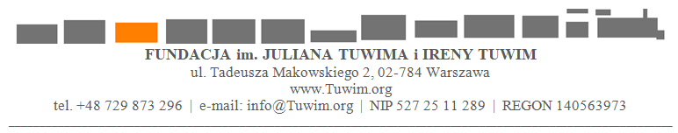

FORMULARZ DLA PRODUCENTA PUBLICZNEGO SPEKTAKLU TEATRALNEGO/KONCERTU
Dotyczy umowy na wykorzystanie w spektaklu / koncercie
utworu słownego autorstwa Ireny Tuwim
(dalej „Utwór Słowny”*)

Dane producenta
pełna nazwa, adres, gdzie jest zarejestrowany, numer KRS lub innego rejestru, numer NIP
Dla osoby fizycznej, nie prowadzącej działalności gospodarczej, proszę podać imię, nazwisko, adres zamieszkania, nr PESEL.

Kto w imieniu producenta będzie podpisywał umowę
Imię, nazwisko, funkcja
Przy zarejestrowanej reprezentacji łącznej proszę podać wymaganą liczbę nazwisk reprezentantów. Ew. pełnomocnictwa powinny być podpisane przez ww. osobę/osoby.

Tytuł Utworu Słownego
Jeśli Utwór Słowny jest opracowaniem utworu pierwotnego innego autora, proszę podać rodzaj opracowania (przekład, adaptacja, przeróbka, inny – jaki?) oraz imię i nazwisko autora oraz tytuł i język utworu pierwotnego.

Sposób wykorzystania Utworu Słownego w spektaklu / koncercie
(jako tekst scenariusza spektaklu, jako libretto utworu słowno-muzycznego, poprzez włączenie do sztuki teatralnej / utworu słowno-muzycznego innego autora, w inny sposób – proszę podać, jaki)
Zakres wykorzystania Utworu Słownego w spektaklu/koncercie.
(w całości, w jednym lub kilku fragmentach)
Źródło tekstu Utworu Słownego
Autor/autorzy utworu muzycznego wykorzystanego w połączeniu z Utworem Słownym.
Dotyczy przypadku, gdy Utwór Słowny jest wykorzystany jako część składowa utworu słowno-muzycznego.
Tytuł spektaklu / koncertu
Proszę również podać imię i nazwisko autora scenariusza i reżysera spektaklu
Data i miejsce planowanego spektaklu/koncertu
Proszę również podać przewidywany okres wykonywania i liczbę przedstawień
Przewidywany czas trwania spektaklu / koncertu
Data oraz imię i nazwisko osoby wypełniającej formularz
- Formularz stosuje się także w przypadku zamiaru wykorzystania większej liczby utworów.

2024-01-01

